ИДЕНТИФИКАЦИЯ КОМПОЗИЦИОННЫХ МАТЕРИАЛОВ

Ватульян А.О., Явруян О.В.

ФГОУ ВПО «Южный федеральный университет», г. Ростов-на-Дону, Россия

РЕЗЮМЕ

В рамках линейной дифференциальной модели разработана методика параметрической идентификации определяющих соотношений полимерного материала на основании обработки простейших опытов (релаксация, ползучесть) и приводящая нелинейную некорректную задачу к решению алгебраического уравнения с использованием аппарата симметрических многочленов. Проведены вычислительные эксперименты по определению параметров композиционного материала в рамках линейной дифференциальной модели.

1. ВВЕДЕНИЕ

При исследовании поведения конструкций из композитных материалов с реологическими свойствами важное значение имеет формулировка определяющих соотношений. Решение этой задачи связано со структурной идентификацией, определяемой выбором математической модели, адекватно отражающей механические свойства материала и параметрической идентификацией, состоящей в оценке и определении параметров модели. При структурной идентификации чаще всего используют линейную дифференциальную модель (типа модели стандартного вязкоупругого тела). При этом параметрическая идентификация заключается в решении обратной коэффициентной задачи определения параметров линейных дифференциальных операторов. Для решения задачи идентификации параметров материала обычно используются методы наименьших квадратов и его модификации, которые сводятся к минимизации неквадратичного функционала невязки, представляющего собой норму разности экспериментальной и расчетной информации. Однако эти методы не всегда эффективны, поскольку задача минимизации функционала с несколькими переменными при реализации метода покоординатного спуска или метода сопряженных градиентов требует больших затрат машинного времени, особенно при отсутствии априорной информации о порядках определяемых параметров.
Так, в работах [1,2] рассмотрена задача параметрической идентификации композитных полусферических оболочек при взрывном нагружении. Для описания напряженно-деформированного состояния использована неклассическая теория оболочек с последующим применением принципа возможных перемещений в сочетании с методом рядов, при этом связь между напряжениями и деформациями установлена на основе реологических уравнений Максвелла-Томсона, содержащих вязкоупругие характеристики, подлежащие определению. На основе решения сформулированной системы интегро-дифференциальных уравнений рассчитываются значения деформаций на внешней поверхности оболочки в зависимости от времени. Рассмотрен алгоритм определения жесткостных и реологических характеристик композита, основанный на минимизации целевой функции, зависящей от параметров материала, и представляющей собой сумму среднеквадратичных отклонений расчетных и экспериментальных значений деформаций.
Подход к решению обратной задачи идентификации упругих постоянных композитов с использованием подобного функционала невязки использован также в работе [3], где исследовались оболочки вращения. Численное решение прямой задачи получено на основе полуаналитического метода конечных элементов. Предложены различные формы функционалов, минимизирующих нормы расхождений собственных частот колебаний, деформаций и перемещений, измеренных в дискретном наборе точек поверхности тела. Приведены результаты численных экспериментов для цилиндрических ортотропных оболочек при различных вариантах граничных условий на краях оболочки.
В работах [4,5] рассмотрены задачи параметрической идентификации классических линейных и нелинейных вязкоупругих сред. Обратная задача идентификации параметров нелинейной модели сведена к решению интегрального нелинейного уравнения типа Гаммерштейна или в частном случае к операторному уравнению Фредгольма 1-го рода с гладким ядром. Эти задачи являются некорректными по Адамару и для решения требуют использования специальных регуляризующих алгоритмов; в работе подробно рассмотрены метод регуляризации Тихонова и метод, основанный на критерии Байеса. Предложена и использована в вычислительных экспериментах кусочно-линейная аппроксимация решения нелинейного оператора типа Гаммерштейна.
Отметим также ряд работ, посвященных решению обратной задачи идентификации параметров композиционных материалов [6−9], где параметры модели определяются на основе минимизации функционалов невязки, при реализации которых используются как стандартные градиентные способы, так и основанные на генетических алгоритмах.
В настоящей работе предлагается новый способ определения характеристик полимерного материала по результатам экспериментальных данных в рамках линейной дифференциальной модели. Процедура измерения деформаций через фиксированные временные промежутки из опыта на ползучесть оказывается эффективной для задачи идентификации коэффициентов дифференциального оператора.

2. ПОСТАНОВКА ЗАДАЧИ И ЕЕ РЕШЕНИЕ

Будем считать, что материал изотропен и линейные операторные соотношения связывают объемные и девиаторные характеристики тензоров напряжений и деформаций. Пусть одно из таких соотношений имеет вид
$P(D)σ=Q(D)ε$, $D=\frac{d}{\text{dt}}$, $P(z)=\sum_{k=0}^{r}{a_{k}z^{k}},Q(z)=\sum_{k=0}^{m}{b_{k}z^{k}}$, (1)
что соответствует модели вязкоупругого тела с определяющими соотношениями в дифференциальной форме [10].
Процедура определения параметров для такого дифференциального оператора, как отмечалось ранее, может быть осуществлена в соответствии с традиционными методами идентификации динамических систем и приводящая к идентификации передаточной функции. В то же время традиционные схемы, связанные с использованием экспериментальных данных и опирающиеся на метод минимизации функционала невязки, приводят к необходимости решения громоздких нелинейных систем на этапе параметрической идентификации.
Предлагаемый в работе алгоритм также опирается на использование экспериментальных данных, при этом параметры модели определяются из простых алгебраических уравнений. Допустим, что в результате эксперимента на ползучесть при $σ=σ_{0}=\text{const}$ в некотором дискретном наборе временных точек $t_{k}=t_{1}+(k−1)Δ,Δ>0$ получен набор значений $ε(t_{k})$.
Рассмотрим отдельно случаи, когда дифференциальные операторы в (1) имеют первый, второй и третий порядки.

1. r=m=1, определяющее соотношение имеет вид (модель стандартного вязкоупругого тела)
(2)
где $a_{1}=n,b_{1}=\text{En},b_{0}=H$, Е − мгновенный модуль, Н − длительный модуль, $n$ − время релаксации (Е>H).
Функция ползучести при $σ=σ_{0}=\text{const}$ представима в виде
, где . (3)
Обратная коэффициентная задача состоит в определении величин по $ε(t_{k})$.
Для идентификации параметров образца введем в рассмотрение величины $v_{k}=ε(t_{k})−ε(t_{k+1})$, тогда из (3)
(4)
Введем обозначения , тогда . Далее находим а затем с использованием метода наименьших квадратов, примененного к (3), что приводит к линейной системе двух уравнений, находятся параметры C₀ и C₁. После чего определяются параметры дифференциального оператора (2) b₁, b₂ по зависимостям Заметим, что для определения параметров λ₁, C₁, C₀ минимальное число точек наблюдения равно 3.
Следует отметить, что на основании результатов опыта на релаксацию при $ε=ε_{0}=\text{const}$ аналогичным образом определяется параметр $a_{1}$ оператора в (2).

2. r=m=2 определяющее соотношение задается в виде
(5)
В этом случае функция ползучести при представима в виде линейной комбинации двух экспоненциальных функций с вообще говоря, различными параметрами времени, отвечающими за различные механизмы реологического поведения.
(6)
где −λ_{i} − корни характеристического уравнения , . По информации требуется определить пять параметров на основании которых вычисляется часть параметров, характеризующих оператор (5), а именно величины . Аналогично случаю 1 вводятся
(7)
Обозначим
, (i=1,…, m). (8)
Тогда введенные параметры будут связаны следующими соотношениями:
(9)
Отметим определенную симметрию в структуре левой части нелинейной системы уравнений (9). Она не меняется при замене индекса i . Исключая из системы входящие y₁ и y₂ и используя свойства симметрических функций [11], получим, что являются корнями квадратного уравнения
, (10)
Далее, на основе найденных z₁ и z₂ определяются искомые параметры λ₁ и λ₂ по зависимости: где i = 1 ,…, m. Затем, методом наименьших квадратов, примененного к (6), что приводит к линейной системе трёх уравнений, находятся параметры C₀, C₁ и C₂. После чего определяются коэффициенты исходного дифференциального оператора − параметры b₀, b₁, b₂. Отметим, что для определения параметров λ₁, λ₂, C₀, C₁ и C₂ минимальное число точек наблюдения равно 5.

3. r=m=3, определяющее соотношение имеет вид
(11)
В этом случае функция ползучести определяется семью параметрами, из них три характерных временных, и представима в виде
(12)
где −λ_{i} − корни характеристического уравнения , . Введя обозначения, аналогичные (7) и (8), сведем задачу к решению нелинейной системы
(13)
Анализ структуры системы (13) (линейная относительно и не меняется при циклической замене индекса i) позволяет выразить ее решение через основные симметрические многочлены [11]. После ряда преобразований получим следующие соотношения:
(14)
Решение нелинейной системы (14) возможно при помощи одного из математических пакетов. В результате определяются значения $u,v,w$, а затем из решения кубического уравнения находятся корни . По значениям аналогично случаю дифференциального оператора второго порядка, определяются . Затем, методом наименьших квадратов, примененного к (12), что приводит к линейной системе четырёх уравнений, находятся С_{p}, (p = 0, 1, 2, 3). После чего определяются все коэффициенты исходного дифференциального оператора − параметры b_{p}. Отметим, что для определения параметров λ₁, λ₂, λ₃, C₀, C₁, C₂ и C₃ минимальное число точек наблюдения равно 7.

3. РЕЗУЛЬТАТЫ ЧИСЛЕННЫХ ЭКСПЕРИМЕНТОВ

Рассмотрим вычислительный эксперимент по определению параметров дифференциального оператора в левой части модели (5) или параметров функции ползучести. В качестве исходного материала рассмотрен вязкоупругий ортотропный композит, состоящий из эпоксидной смолы с 60 процентами графитных продольных волокон [12]. В работе [12] компоненты тензоров ползучести представлены в виде линейной комбинации двух экспоненциальных функций ползучести . Рассмотрены две группы вычислительных экспериментов.
1 группа. По предложенной схеме восстановлены параметры $С_{0\text{ij}},С_{1\text{ij}},С_{2\text{ij}},λ_{1\text{ij}},λ_{2\text{ij}}$ для компонент D₁₁, D₃₃, D₄₄ (см. Табл.1). В качестве восстанавливаемой модели рассмотрен случай дифференциального оператора второго порядка типа (5). Для определения параметров по предложенной выше схеме достаточно проводить измерения функции ползучести в 5 точках . Исследована зависимость точности восстановления параметров в зависимости от временного промежутка $Δ$, от времени начала съема данных , и степени аддитивного зашумления входных данных $δ(\text{\%})$.
На рис.1 представлены графики функции ползучести D₄₄ и D₁₁ исходных функций (сплошные линии) и восстановленные при (обозначены точками), свидетельствующие о достаточно хорошей реконструкции.
На рис.2 отображены зависимости относительной точности восстановления параметров (вычисляемая по формуле, например для , , где − значение соответствующего параметра исходной модели) для компонент тензора ползучести D₄₄ и части параметров компоненты D₁₁ в зависимости от $Δ$ в случае, когда $t_{1}=0\text{.}2$ и $δ=0$. Исследуя характер поведения графиков этих зависимостей, можно предложить следующие рекомендации по выбору точек съема данных: идентификация параметров D₄₄ с точностью менее 2% возможна на участке $0\text{.}2≤Δ<1$, на котором временные точки принадлежат диапазону [0.2, 4.0], т.е. участку, на котором функция ползучести имеет максимальную кривизну (см. рис.1).
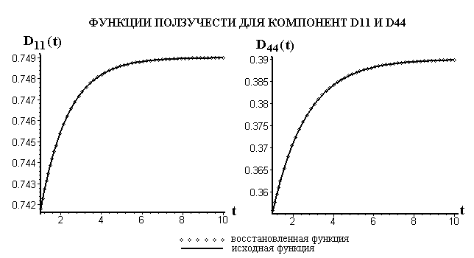
Рис.1.

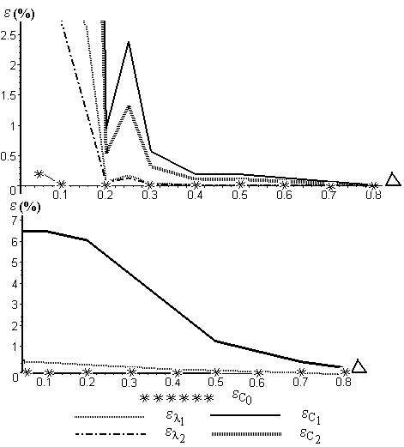
Рис.2.
Табл.1.
Идентификация параметров компонент D₁₁, D₃₃, D₄₄ при Δ=0.2, t₁=0.2
 | D₁₁ |  | D₃₃ |  | D₄₄
 | исходные | восстанов-ленные | исходные | восстанов-ленные | исходные | восстанов-ленные
С₀ | 0.7490 | 0.7490 | -0.1350 | -0.1350 | 0.3900 | 0.3899
С₁ | -0.0140 | -0.0149 | -0.0107 | -0.0104 | -0.0397 | -0.0399
С₂ | -0.00093 | -0.00007 | -0.0056 | -0.0059 | -0.0222 | -0.0219
λ₁ | -0.7246 | -0.7273 | 0.5600 | 0.5580 | -0.0222 | 0.5577
λ₂ | -0.7819 | -0.9259 | 0.6765 | 0.6733 | 0.6578 | 0.6584

Из таблицы 1 видно, что часть параметров компоненты D₁₁ (C₂, λ₂) определяется с погрешностью более 50%, хотя восстановленная функция ползучести с высокой точностью приближает исходную. Объясняется это тем, что соответствующий параметр С₂ не оказывает влияния на поведение функции D₁₁, поскольку он на порядок меньше коэффициента С₁. Остальные параметры соответствующей компоненты (C₀, C₁, λ₁) определяются с погрешностью менее 6% в диапазоне $0\text{.}\text{05}≤Δ≤0\text{.}\text{85}$, при которых временные точки $t_{k}∈[0\text{.}\text{05},4)$ и функция ползучести имеет максимальную кривизну (см. рис.1). Во всех случаях для всех компонент тензора ползучести наблюдается устойчивая идентификация параметра C₀ (<< 0.5%).
2 группа. Представлен вычислительный эксперимент для модельной задачи, где модель определяется дифференциальным оператором третьего порядка с коэффициентами $b_{3}=0\text{.}\text{004},$ которая аппроксимируется двумерной моделью, характеризуемой соотношением (5). На рис.3 изображены график функции ползучести, определяемой параметрами исходной трёхмерной модели (11) (сплошная линия), которые равны $σ_{0}=1\text{.}0,$ $λ_{1}=1$, $λ_{2}=5$, $λ_{3}=\text{10}$, и графики функции ползучести, определяемые восстановленными параметрами двумерной модели (5) (для различных моментов начала съёма информации t₁=0.05 и t₁=0.23, Δ=0.05). Параметры функции ползучести (5) при t₁=0.23 определены с точностью менее 2% С₀= 4.986, С₁= −1.998, С₂= -0.492, λ₁= 1.018, λ₂= 5.099, однако соответствующие им восстановленные параметры дифференциального оператора (5) b₂=0.0399, b₁=0.240, b₀ =0.2 определяются с меньшей точностью. На рис.4 представлены графики относительных погрешностей восстановления параметров дифференциального оператора третьего порядка (11) для модельной задачи, в зависимости от степени зашумления входных данных $δ(\text{\%})$.

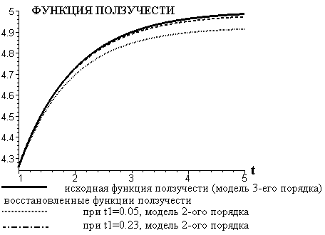

Рис.3.
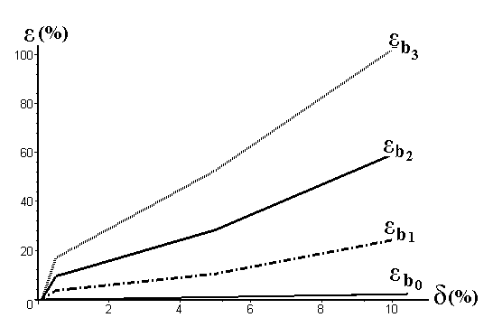

Рис.4.

4. ВЫВОДЫ

Представлена методика эффективного определения параметров линейной дифференциальной модели вязкоупругого тела на основе обработки простейших опытов на ползучесть и релаксацию. По измеренным в дискретном наборе точек значениям деформаций, полученных из опыта на ползучесть, обратная коэффициентная задача сведена к системе уравнений, решение которой возможно с использованием аппарата симметрических многочленов, и дальнейшего поэтапного определения вязкоупругих характеристик (представлены алгоритмы для случаев одномерной, двумерной и трехмерной размерностей дифференциальных операторов).
Проведен ряд вычислительных экспериментов по восстановлению компонент функций ползучести для вязкоупругого ортотропного композита, состоящего из эпоксидной смолы с 60 процентами графитных продольных волокон. Определен диапазон изменения временного промежутка съема данных, в котором наблюдается уверенная идентификация параметров. В рамках предлагаемого алгоритма восстановлена часть параметров трехмерного дифференциального оператора для модельного материала.
Результаты вычислительных экспериментов подтверждают возможность использования предложенного алгоритма для определения параметров полимерного образца с достаточно высокой точностью и открывают новые возможности для идентификации полимерных материалов на основе простейших экспериментов.

ЛИТЕРАТУРА

- Абросимов Н.А., Баженов В.Г., Куликова Н.А. Идентификация вязкоупругих характеристик композитных материалов по результатам экспериментально-теоретического анализа динамического поведения полусферических оболочек. ПМТФ, 2006, т.47, №3, с.126-133.
- Куликова Н.А. Определение вязкоупругих характеристик полимерных материалов по результатам экспериментально--теоретического анализа полусферических оболочек при импульсном нагружении. Тезисы 7-й Всероссийской научной конференции "Краевые задачи и математическое моделирование", 2004, c.99-100.
- Матвеенко В.П., Юрлова Н.А. Идентификация эффективных упругих постоянных композитных оболочек на основе статических и динамических экспериментов. МТТ, 1998, №3, с.12-20.
- Басистов Ю.А., Яновский Ю.Г. Об идентификации математических моделей вязкоупругих сред в реологии и электрореологии. Механика композиционных материалов и конструкций, 2001, т.7, №1, c.114-130.
- Басистов Ю.А., Яновский Ю.Г. Нелинейные модели вязкоупругих сред и их идентификация. Механика композиционных материалов и конструкций, 2005, т.11, №2, с.306-320.
- Chan A., Chiu W.K., Liu X.L. Viscoelastic interlaminar shear modulus of fibre reinforced composites. Composite Structures, 2006, №75, pp.185–191.
- Salehi M., Aghdam M.M., Falahatgar S.R. The Simplified Unit Cell Method for micromechanical studies of viscoelastic properties of unidirectional fiber-reinforced composites. Proceedings of the Eighth International Conference on Computational Structures Technology, 2006, pp.261-273.
- Grediec M., Auslender F., Pierron F. Applying the virtual fields method to determine the through-thickness moduli of thick composites with a nonlinear shear response. Composites: Part A, 2001, №32, pp.1713-1725.
- Kim S., Kreider K.L. Parameter identification for nonlinear elastic and viscoelastic plates. Applied Numerical Mathematics, 2006, №56, pp.1538–1554.
- Кристенсен Р. Введение в теорию вязкоупругости М., Мир, 1974, 338 с.
- Курош А.Г. Курс высшей алгебры. М., Наука, 1975, 431с.
- Garnich M.R., Hansen A.C. A multicontinuum Approach to Structural Analysis of Linear Viscoelastic Composite Materials. J. of Applied Mechanics, 1997, v.64, pp.795-803.

Поступила в редакцию 9 апреля 2007 года.

Работа выполнена при поддержке РФФИ (проекты 05-01-00734, 06-01-08041).

